**Tutorial para a utilização do MapBox**

O **Mapbox Maps SDK para Android** é uma biblioteca para incorporar mapas altamente personalizados em aplicativos Android.

1. **Configure seu token**

* Encontre ou crie um gradle.propertiesarquivo na [pasta inicial do usuário Gradle](https://docs.gradle.org/current/userguide/directory_layout.html#dir:gradle_user_home) . A pasta está localizada em «USER\_HOME»/.gradle. Depois de encontrar ou criar o arquivo, seu caminho deverá ser «USER\_HOME»/.gradle/gradle.properties. Mais detalhes sobre as propriedades do Gradle na [documentação oficial do Gradle](https://docs.gradle.org/current/userguide/build_environment.html#sec:gradle_configuration_properties) .
* Adicione seu token secreto ao seu gradle.propertiesarquivo:

Código para colocar gradle.properties:



* Para fazer isso, crie um novo arquivo de recurso de string em seu módulo de aplicativo (por exemplo, app/src/main/res/values/developer-config.xml) com seu token público da API Mapbox:

Coloque no xml:

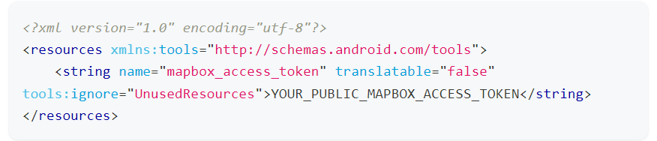

* Nesse caso, se quiser alternar um token de acesso, você precisará relançar seu aplicativo. Para mais informações sobre rotação de tokens de acesso, consulte a [página Informações sobre Tokens de Acesso](https://docs.mapbox.com/help/how-mapbox-works/access-tokens/) .
* Outra maneira de fornecer um token é fazê-lo em tempo de execução com este código:



* Você achará esta opção útil caso queira girar seus tokens em tempo de execução ou desejar receber o token de seu back-end em vez de armazená-lo em seu apk.

Observe que você deve definir um token válido **antes de qualquer interação com o SDK, incluindo sua inicialização** , caso contrário o SDK não poderá usar seu token.

No caso do [Maps SDK](https://docs.mapbox.com/android/maps/) , defina o token antes de inflar o MapView (pode ser uma setContentViewinvocação no seu Activity#onCreate).

Mas assim que você alterar o token em tempo de execução, o novo será usado por todos os SDKs daquele ponto em diante.

* Se o token for alterado, em qualquer ponto do ciclo de vida do seu aplicativo, coloque:



1. **Configurar permissões**

Se você planeja exibir a localização do usuário no mapa ou obter informações de localização do usuário, você precisará adicionar a ACCESS\_COARSE\_LOCATIONpermissão no arquivo AndroidManifest.xml. Você também precisa adicionar ACCESS\_FINE\_LOCATIONpermissões se precisar de acesso a um local preciso. Você pode verificar se o usuário concedeu permissão de localização e solicitar permissões se o usuário ainda não as concedeu usando o arquivo [PermissionsManager](https://docs.mapbox.com/android/maps/guides/user-location/permissions/).

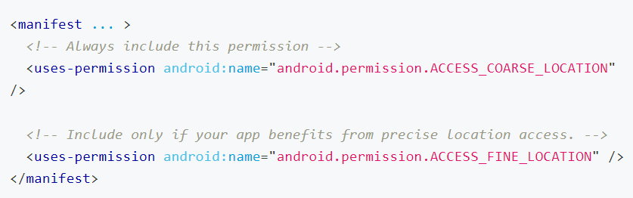

1. **Adicionar dependência**

* Mapbox fornece o SDK do Maps via **Maven** .
* Para adicionar o Mapbox Maps SDK como uma dependência, você precisará configurar sua compilação para baixar o Maps SDK diretamente do repositório Mapbox maven. Isso requer um nome de usuário e senha válidos (consulte a seção [Configurar credenciais](https://docs.mapbox.com/android/maps/guides/install/#configure-credentials) ).

Por padrão, os novos projetos do Android Studio especificam os locais dos repositórios Maven no settings.gradlearquivo do projeto:

* Abra seu arquivo de nível superior settings.gradle.ktse adicione uma nova maven {...}definição dentro de dependencyResolutionManagement.repositories:

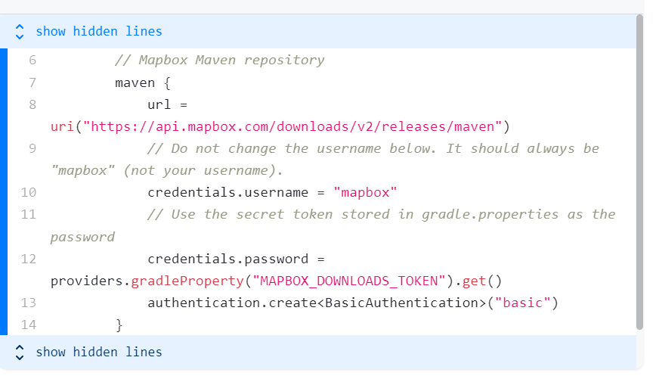

Abra seu arquivo de configuração Gradle em *nível de módulo* (por exemplo app/build.gradle.kts) e certifique-se de que o seu projeto minSdkseja 21 ou superior:

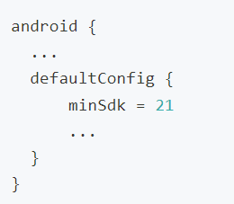

Adicione a dependência do Mapbox SDK para Android em seu arquivo de configuração Gradle em *nível de módulo* (por exemplo ):app/build.gradle.kts

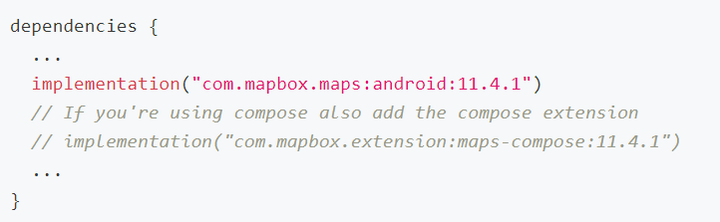

1. **Adicionar um mapa**

Você pode adicionar uma visualização de mapa ao seu aplicativo usando [Jetpack Compose](https://docs.mapbox.com/android/maps/guides/install/" \l "jetpack-compose" \t "_self) ou layouts em visualizações (usando [XML](https://docs.mapbox.com/android/maps/guides/install/#xml-layout) ou instanciar em [tempo de execução](https://docs.mapbox.com/android/maps/guides/install/#runtime-layout) ).

Você pode usar a extensão de composição do Mapbox Maps para adicionar um mapa ao elemento que pode ser composto:

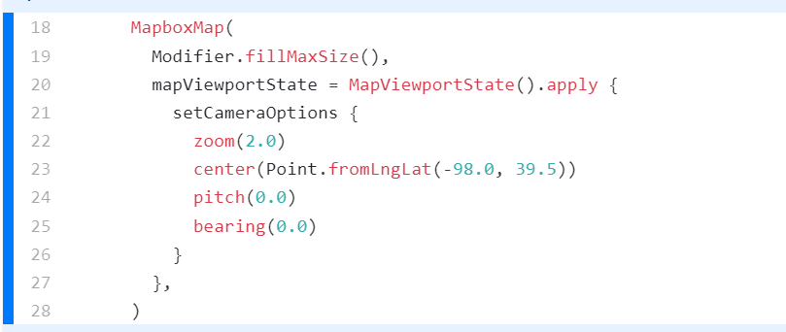

1. Esquema XML

* Abra o arquivo de layout XML da atividade e adicione o com.mapbox.maps.MapViewelemento dentro do seu layout:

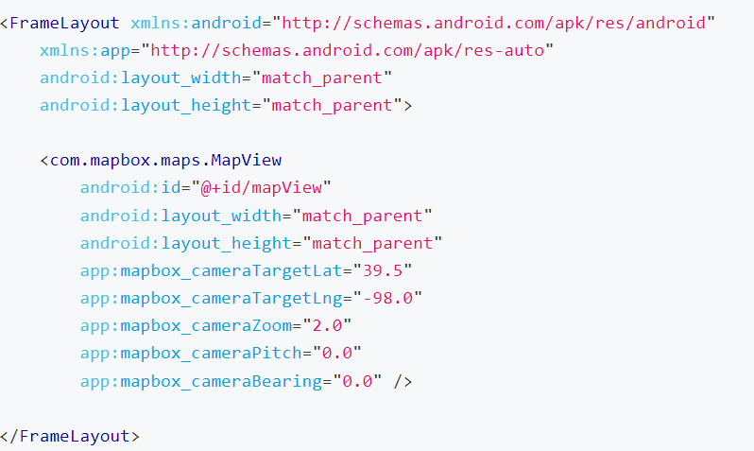

1. **Layout de tempo de execução**

Abra a atividade à qual deseja adicionar um mapa e use o código abaixo:

